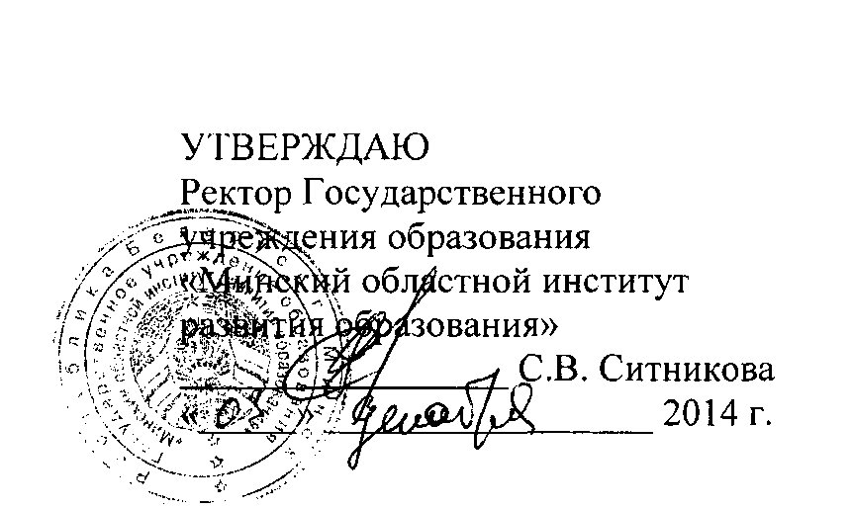

АКТ

о практическом использовании научно-методического обеспечения деятельности специалистов, осуществляющих сопровождение профессиональных замещающих семей, приемных родителей, родителей-воспитателей детских домов семейного типа

Номер государственной регистрации 20140763, номер темы 782

Комиссия в составе исполняющего обязанности заведующего кафедрой психологии и управления И.В. Ботяновской, старшего преподавателей кафедры Н.И. Кашкан, старшего преподавателей кафедры Л.А. Мартыновой настоящим подтверждает, что на кафедре психологии и управления осуществлено внедрение в образовательный процесс повышения квалификации приемных родителей научно-методического обеспечения деятельности специалистов, сопровождающих профессиональные замещающие семьи, приемных родителей, родителей-воспитателей детских домов семейного типа.

Апробация научно-методического обеспечения деятельности специалистов проведена в виде системы тематических спецкурсов «Социально- психолого-педагогическое сопровождение профессиональных замещающих семей» (с вариативными модулями) и внедрена при проведении лекций и практических занятий в рамках повышения квалификации приемных родителей «Оптимизация межличностных отношений в приемной семье», проведенных на базе Государственного учреждения образования «Минский областной институт развития образования» в период с 17.11.2014 по 21.11.2014.

Члены комиссии:



Внедрение представленного содержания системы тематических спецкурсов повысило практико-ориентированность процесса обучения приемных родителей, способствовало формированию профессиональной компетентности слушателей повышения квалификации, что будет способствовать росту эффективности организации профессиональной замещающей заботы в целом.

И.В. Ботяновская Н.И. Кашкан Л.А. Мартынова